海面漁業月別漁獲数量及び漁獲金額調査月報
（属地調査）
（平成28年11月分）
主な魚種別漁獲数量構成
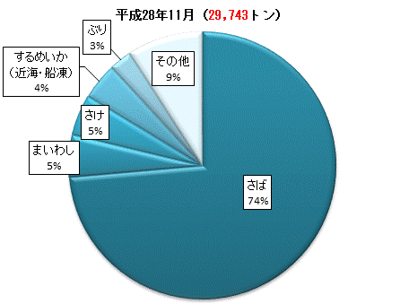
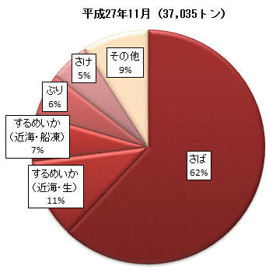

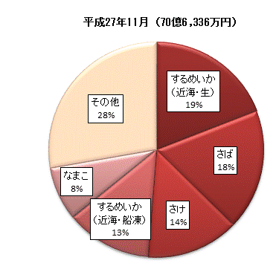
主な魚種別漁獲金額構成
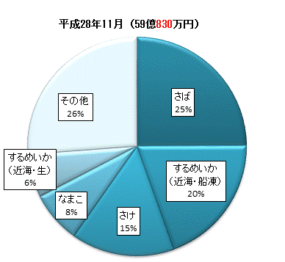

平成29年1月
青森県農林水産部水産振興課
概要

１ 漁獲数量及び漁獲金額
平成28年11月中に本県に水揚げされた漁獲数量は29,743トン、漁獲金額は59億830万円となった。前年同月と比べて、漁獲数量では7,292トン（19.7％）の減少、漁獲金額は11億5,506万円（16.4％）の減少となった。これは前年同月に比べて、ぶり、さけ、するめいか（近海・生/近海・船凍）等の漁獲数量が減少したことによるものである。

２ 主な魚種別漁獲数量及び漁獲金額
- さば
漁獲数量は21,895トンで前年同月に比べると1,065トン（4.6％）の減少、漁獲金額は14億7,340万円で前年同月に比べて1億8,812万円（14.6％）の増加となった。

- するめいか（近海・生）
漁獲数量は470トンで前年同月に比べると3,606トン（88.5％）の減少、漁獲金額は3億7,818万円で前年同月に比べて9億7,111万円（72.0％）の減少となった。

- するめいか（近海・船凍）
漁獲数量は1,325トンで前年同月に比べると1,081トン（44.9％）の減少、漁獲金額は11億5,847万円で前年同月に比べて2億4,862万円（27.3％）の増加となった。

３ 市町村別漁獲数量及び漁獲金額
- 漁獲数量
市町村別にみると、八戸市が26,954トンで最も多く、次いで東通村、むつ市、深浦町、六ヶ所村の順となっている。

- 漁獲金額
市町村別にみると、八戸市が36億5,227万円で最も多く、次いでむつ市、東通村、大間町、平内町の順となっている。

